Отчет по итоговой работе  
Вариант 1

1.Добавление репозитория

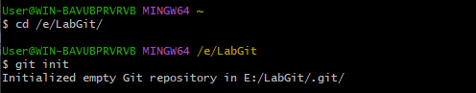

2.Добавление файла

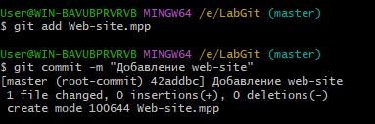

3.Создание всех коммитов

